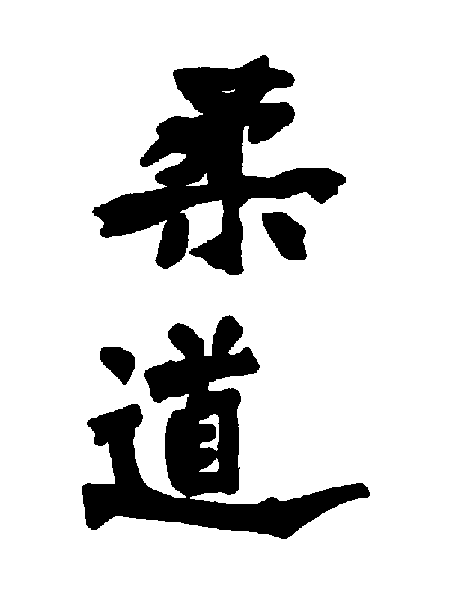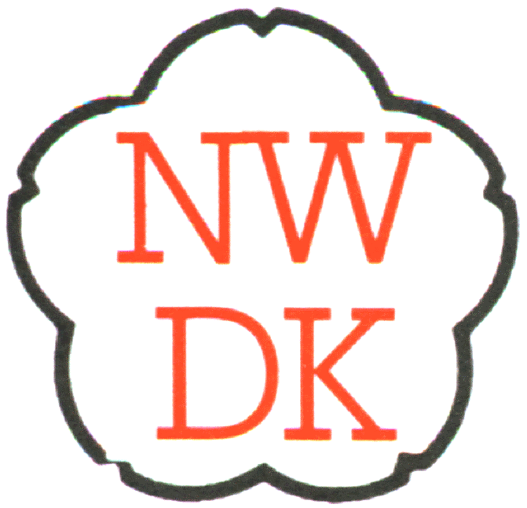
NORDRHEIN-WESTFÄLISCHES
DAN-KOLLEGIUM E.V.
IM NORDRHEIN-WESTFÄLISCHEN JUDO-VERBAND E.V.

SÖREN LEOPOLD, LAGEMANNSTR. 12 , 57258 FREUDENBERG
TEL. 02734-479312, SOERENLEOPOLD@WEB.DE

Ausschreibung

DAN- Training 2014

Daten: ab 18.02.2011 jeden Dienstag (außer in den Osterferien) bis einschließlich 10.06.2014
Ort: Jahn-Lagemannhalle Freudenberg
Dojo des TV Freudenberg; Krottorferstraße; 57258 Freudenberg

Zeit: jeweils 19.30 -21.30 Uhr

Teilnehmer: Dan-Anwärter, Trainer, Übungsleiter, und sonstige Interessierte

Referent: Sören Leopold

Inhalte: Prüfungsprogramm 1.-2. DAN

Mit sportlichem Gruß

Sören Leopold
Stellv. KDV; Kreis Südwestfalen

